Actividad 1 f: 08-04-21

Observa e identifica los animales domésticos que viven en casa y saca con una línea el animal que no pertenece, “llévalo al hábitat que le corresponde”



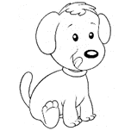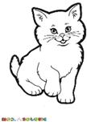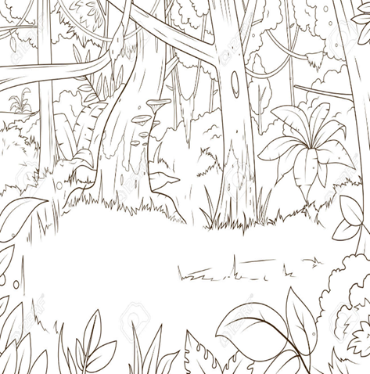

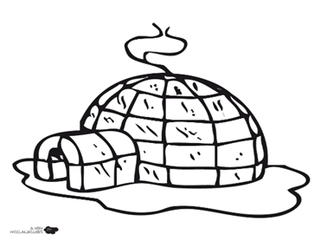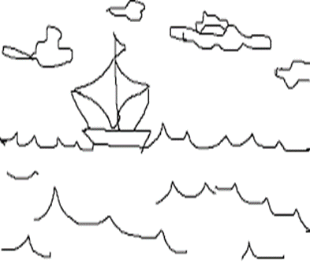

¡Colorea!

ACTIVIDAD 2 f: 08-04-21

Encierra con línea de color rojo los animales que no pertenecen en su hábitat el corral.

colorea de azul los animales que pertenecen en su hábitat al corral.

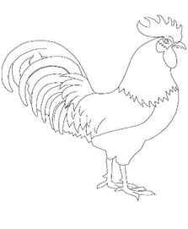

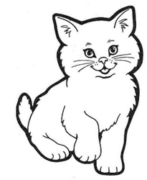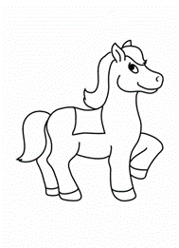

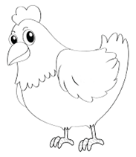 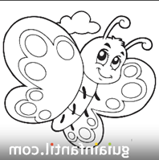 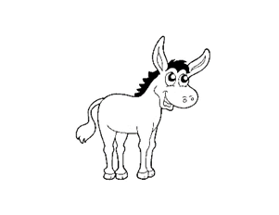

NOTA:

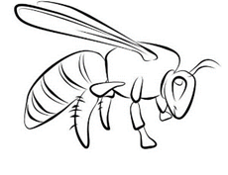ANIMALES QUE PERTENECEN AL CORRAR:

CABALLO, BURROS, GALLINAS, GALLOS

ANIMALES QUE NO PERTENECEN: MARIPOSAS, AVISPAS

ACTIVIDAD 3 08-04-21

ASOCIA

-Recorta y elabora tarjeta de animales como patos, gallos, caballos, conejos, perros, vacas, gallos, cerdos.

-Recorta y elabora tarjetas con la lámina de los alimentos que consume cada uno de los animales anteriores.

(forrar con cartulinas)

Practica en casa con mamá a jugar con las tarjetas

Ejemplo: mamá muestra la tarjeta del pato, el estudiante debe de buscar inmediatamente el alimento e imitar el sonido de acuerdo al animal que se represente.



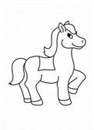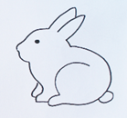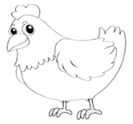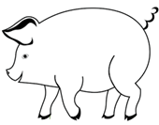

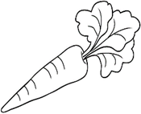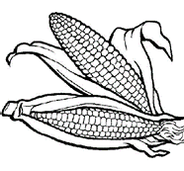

ACTIVIDAD 4 15-04-21

Encierra en un círculo solamente perros.



ACTIVIDAD 5 F:15-04-21

Marca con una x los elementos o animales que no pertenecen dentro de cada conjunto, colorea.



ACTIVIDAD 6 F: 15-04-21

Colorea y señala cada animal un camino para encontrar el alimento que le pertenece.

